AdelanteResolución del Pleno del Instituto de Transparencia, Acceso a la Información Pública y Protección de Datos Personales del Estado de México y Municipios, con domicilio en Metepec, Estado de México, de fecha diez de agosto del dos mil veintidós.
Visto el expediente relativo al recurso de revisión 05199/INFOEM/IP/RR/2022, interpuesto por un particular que no proporcionó nombre o seudónimo, al cual en lo sucesivo se le denominara la parte RECURRENTE, en contra de la respuesta a su solicitud de información con número de folio 00078/TEOLOYU/IP/2022, por parte del Ayuntamiento de Teoloyucan, en lo sucesivo el SUJETO OBLIGADO; se procede a dictar la presente resolución, con base en los siguientes:
- A N T E C E D E N T E S
1. Solicitud de acceso a la información. Con fecha veintidós de febrero del dos mil veintidós, la parte RECURRENTE formuló solicitud de acceso a información pública al SUJETO OBLIGADO a través del Sistema de Acceso a la Información Mexiquense, en adelante SAIMEX, requiriéndole lo siguiente:
“solicito saber el curriculum y ultimo recibo delos servidores publicos del area de presdencia y secretaria del ayuntamiento” (Sic)
Modalidad elegida para la entrega de la información: a través del SAIMEX.
2. Prórroga. El SUJETO OBLIGADO en fecha dieciséis de marzo de dos mil veintidós, le hace del conocimiento del particular que el plazo de 15 días hábiles para atender la solicitud de información se había prorrogado por 7 días más, en virtud de las siguientes razones:
“Con fundamento en el artículo 163 de la Ley de Transparencia y Acceso a la Información Pública del Estado de México y Municipios, se le hace de su conocimiento que el plazo de 15 días hábiles para atender su solicitud de información ha sido prorrogado por 7 días en virtud de las siguientes razones:
SE APRUEBA PRORROGA
Lic. Karen Martinez Peregrino
Responsable de la Unidad de Transparencia” (Sic)
El Sujeto Obligado adjuntó el documento: ACUERDO 78.pdf, que contiene el acuerdo del Comité de Transparencia del Municipio de Teoloyucan, de fecha dieciséis de marzo de dos mil veintidós, en el que se confirma por unanimidad la prórroga por siete días hábiles más, para dar respuesta a la solicitud de información.
3. Respuesta. Con fecha veintiocho de marzo del dos mil veintidós, el SUJETO OBLIGADO envió su respuesta a la solicitud de acceso a la información a través del SAIMEX, la cual versa como sigue:
“En respuesta a la solicitud recibida, nos permitimos hacer de su conocimiento que con fundamento en el artículo 53, Fracciones: II, V y VI de la Ley de Transparencia y Acceso a la Información Pública del Estado de México y Municipios, le contestamos que:
Se adjunta respuesta integradora.
ATENTAMENTE
Lic. Karen Martinez Peregrino” (Sic)

El SUJETO OBLIGADO, adjuntó a su respuesta cuatro archivos electrónicos:
- Respuesta integradora 78 OFICIO 273.pdf, oficio número UT/KMP/271/2022, de fecha veintiocho de marzo de dos mil veintidós, suscrito y signado por la Titular de la Unidad de Transparencia mediante cual da respuesta al solicitante y envía los currículos del personal adscrito a Presidencia y a la Secretaría del Ayuntamiento.
- OFICIO DAJEDTA2352022.pdf, oficio número DA/JEDTA/239/2022, de fecha veintiocho de marzo de dos mil veintidós, suscrito y signado por el Director de Administración, mediante el cual refiere la entrega de los currículos de las áreas solicitadas adjuntándolas de manera digital.
- CV PRESIDENCIA.pdf, que contiene siete fichas curriculares de servidores públicos escritos al área de Presidencia, que contiene su información curricular, datos y experiencia laboral.
- CV CURRICULUM SECRETARIA DEL AYUNTAMIENTO.pdf, que contiene ocho fichas curriculares de servidores públicos escritos al área de Secretaría del Ayuntamiento, que contiene su información curricular, datos y experiencia laboral.

4. Interposición del recurso de revisión. Inconforme con la respuesta del SUJETO OBLIGADO la parte RECURRENTE interpuso recurso de revisión a través del SAIMEX en fecha veintinueve de marzo de dos mil veintidós, a través del cual expresó lo siguiente:

a) Acto impugnado.
“respuesta incompleta “ (Sic)
b) Motivos de inconformidad.
“respuesta incompleta “ (Sic)

5. Turno. De conformidad con el artículo 185, fracción I de la Ley de Transparencia y Acceso a la Información Pública del Estado de México y Municipios, el recurso de revisión número 05199/INFOEM/IP/RR/2022, se turnó por el sistema electrónico del Instituto de Transparencia, Acceso a la Información Pública y Protección de Datos Personales del Estado de México y Municipios, a la Comisionada Guadalupe Ramírez Peña, para su análisis, estudio, elaboración del proyecto y presentación ante el Pleno de este Instituto.

6. Admisión del recurso de revisión: En fecha primero de abril de dos mil veintidós, la Comisionada ponente, admitió a trámite el recurso de revisión que ahora se resuelve, dando un plazo máximo de siete días hábiles para que las partes manifestaran lo que a su derecho resultara conveniente, ofrecieran pruebas, formularan alegatos y el SUJETO OBLIGADO presentara su informe justificado.
7. Manifestaciones: De las constancias que integran el expediente en que se actúa se advierte que tanto la parte RECURRENTE como el SUJETO OBLIGADO, fueron omisos en presentar sus alegatos y en el caso de éste último, su informe justificado, como se muestra a continuación:
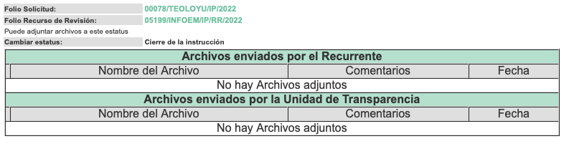
8.- Cierre de instrucción. En fecha catorce de junio de dos mil veintidós la Comisionada ponente notificó el cierre de instrucción en términos de la fracción VI del artículo 185 de la Ley de Transparencia y Acceso a la Información Pública del Estado de México y Municipios.
9.- Ampliación del plazo. En fecha siete de julio de dos mil veintidós, con fundamento en el artículo 181, párrafo tercero de la Ley de Transparencia y Acceso a la Información Pública del Estado de México y Municipios, se notificó la ampliación del plazo para su resolución.
Este organismo garante no pasa por alto justificar, que el plazo para emitir la resolución en el presente asunto encuentra justificación en el alto número de recursos de revisión recibidos dentro del primer semestre del año dos mil veintidós, que, en comparación con los recibidos el año pasado dentro del mismo periodo, se ha incrementado aproximadamente un 400%, circunstancia atípica que ha rebasado las capacidades técnicas y humanas del personal encargado de la proyección de las resoluciones a dichos medios de impugnación.

Por ello, es menester precisar que, si bien se ha excedido el plazo para resolver el presente medio de impugnación, de conformidad con la ley de la materia, el plazo para emitir la resolución se encuentra justificado en los elementos para medir la razonabilidad de asuntos conforme a los parámetros establecidos por diversos órganos jurisdiccionales federales, aplicables también en procedimientos análogos, como el que nos ocupa.

Así, en términos de lo que establecen los artículos 8.1 y 25 de la Convención Americana sobre Derechos Humanos, los recursos deben ser sencillos y resolverse en el menor tiempo posible, tomando en consideración la dilación total del procedimiento; esto es, en un plazo razonable.

En ese sentido, el legislador fijó los términos procesales en las leyes, de manera general, sin que pudiera prever la variada gama de casos que son resueltos por los órganos jurisdiccionales o cuasi jurisdiccionales, tanto por la complejidad de los hechos, como por el número de casos que conocen.

Por ello, excepcionalmente, si un asunto es resuelto con posterioridad a los plazos señalados por la norma debe analizarse la razonabilidad del tiempo necesario para su resolución, atentos a los siguientes criterios:

- Complejidad del Asunto: La complejidad de la prueba, la pluralidad de sujetos procesales, el tiempo transcurrido, las características y contexto del recurso.

- Actividad Procesal del interesado. Acciones u omisiones del interesado.

- Conducta de la Autoridad: Las Acciones u omisiones realizadas en el procedimiento. Así como si la autoridad actuó con la debida diligencia.

d) La afectación generada en la situación jurídica de la persona involucrada en el proceso: Violación a sus derechos humanos.

De modo que, cuando se trate de un asunto excepcional, por alguna o todas las características mencionadas; o bien, cuando el ingreso de asuntos al órgano jurisdiccional o cuasi jurisdiccional respectivo supere notoriamente al que podría considerarse normal, debe concluirse que es una excluyente de responsabilidad en relación con la actuación del funcionario, como ha acontecido en el caso que nos ocupa.

Argumento que encuentra sustento en la jurisprudencia P./J. 32/92 emitida por el Pleno de la Suprema Corte de Justicia de la Nación de rubro “TÉRMINOS PROCESALES. PARA DETERMINAR SI UN FUNCIONARIO JUDICIAL ACTUÓ INDEBIDAMENTE POR NO RESPETARLOS SE DEBE ATENDER AL PRESUPUESTO QUE CONSIDERÓ EL LEGISLADOR AL FIJARLOS Y LAS CARACTERÍSTICAS DEL CASO.”, visible en la Gaceta del Seminario Judicial de la Federación con el registro digital 205635.

Razones por las cuales cabe concluir que, la resolución al recurso de revisión se solventa hasta esta fecha, debido a que existe una excesiva carga de trabajo en desproporción a la capacidad de los recursos materiales y humanos con que cuenta este Instituto para atender la enorme demanda de usuarios que acuden para que se les garantice su Derecho de acceso a la información Pública y Protección de Datos Personales, aunado a la complejidad de los hechos a los que se refieren, así como al volumen del expediente, la extensión de los escritos y pruebas aportadas y desahogadas por las partes; lo que impide la tramitación de los recursos dentro de los términos legales previamente establecidos por la Ley, por tratarse de causas de fuerza mayor.

Al respecto, también son de considerar los criterios sostenidos por el Cuarto Tribunal Colegiado en Materia Administrativa del Primer Circuito, cuyos rubros y datos de identificación son los siguientes:

“PLAZO RAZONABLE PARA RESOLVER. DIMENSIÓN Y EFECTOS DE ESTE CONCEPTO CUANDO SE ADUCE EXCESIVA CARGA DE TRABAJO.” consultable en el Seminario Judicial de la Federación y su gaceta, con el registro digital 2002351.

“PLAZO RAZONABLE PARA RESOLVER. CONCEPTO Y ELEMENTOS QUE LO INTEGRAN A LA LUZ DEL DERECHO INTERNACIONAL DE LOS DERECHOS HUMANOS.”, visible en el Seminario Judicial de la Federación y su gaceta, con el registro digital 2002350.

Por ello, este organismo garante comprometido con la tutela de los derechos humanos confiados, señala que este exceso de plazo legal para resolver el presente asunto, resulta de carácter excepcional.

En razón de que fue debidamente sustanciado el expediente electrónico y no existe diligencia pendiente de desahogo, se emite la Resolución que conforme a Derecho proceda, de acuerdo con los siguientes:
- C O N S I D E R A N D O:
Primero. Competencia. El Instituto de Transparencia, Acceso a la Información Pública y Protección de Datos Personales del Estado de México y Municipios, es competente para conocer y resolver el presente recurso de revisión interpuesto por la parte RECURRENTE, conforme a lo dispuesto en los artículos 6, apartado A de la Constitución Política de los Estados Unidos Mexicanos; 5, párrafos trigésimo, trigésimo primero y trigésimo segundo, fracciones IV y V de la Constitución Política del Estado Libre y Soberano de México; 1, 2, fracción II; 13, 29, 36, fracciones I y II; 176, 178, 179, 181 párrafo tercero y 185 de la Ley Transparencia y Acceso a la Información Pública del Estado de México y Municipios; 9, fracciones I y XXIV y 11 del Reglamento Interior del Instituto de Transparencia, Acceso a la Información Pública y Protección de Datos Personales del Estado de México y Municipios.
Segundo. Oportunidad y Procedibilidad del Recurso de Revisión. Previo al estudio del fondo del asunto, se procede a analizar los requisitos de oportunidad y procedibilidad que debe reunir el recurso de revisión interpuesto, previstos en los artículos 178 y 180 de la Ley de Transparencia y Acceso a la Información Pública del Estado de México y Municipios.
El recurso de revisión fue interpuesto dentro del plazo de quince días hábiles, previsto en el artículo 178 de la Ley de Transparencia y Acceso a la Información Pública del Estado de México y Municipios, ya que el SUJETO OBLIGADO proporcionó su respuesta a la solicitud de información el veintiocho de marzo del dos mil veintidós, y la parte RECURRENTE presentó su recurso de revisión el veintinueve de marzo del mismo año, esto es al siguiente día hábil de aquel en que tuvo conocimiento de la respuesta, evidenciándose que la interposición del recurso se encuentra dentro de los márgenes temporales previstos en el citado precepto legal.
Por cuanto hace a la procedibilidad del recurso de revisión, es de suma importancia señalar que la parte RECURRENTE, no señaló nombre o seudónimo con el cual desee ser identificado, como se advierte en el detalle de seguimiento del SAIMEX, no obstante lo anterior, no proporcionar el nombre no es motivo para archivar la solicitud de acceso a la información pública como concluida, conforme a lo previsto en el artículo 155, penúltimo párrafo de la Ley de Transparencia y Acceso a la Información Pública del Estado de México y Municipios que establece lo siguiente:
"Las solicitudes anónimas, con nombre incompleto o seudónimo serán procedentes para su trámite por parte del sujeto obligado ante quien se presente. No podrá requerirse información adicional con motivo del nombre proporcionado por el solicitante."(Sic)
Al mismo tiempo, tras la revisión del formato de interposición del recurso, se concluye en la acreditación plena de todos y cada uno de los elementos formales exigidos por el artículo 180 de la Ley de Transparencia y Acceso a la Información Pública del Estado de México y Municipios, toda vez que fue ingresado a través del SAIMEX.
Asimismo, resulta procedente la interposición del recurso de revisión al rubro anotado, toda vez que se actualiza las hipótesis previstas en el artículo 179, fracción V de la ley de la materia, que a la letra dice:
“Artículo 179. El recurso de revisión es un medio de protección que la Ley otorga a los particulares, para hacer valer su derecho de acceso a la información pública, y procederá en contra de las siguientes causas:
…
V. La entrega de información incompleta;…” (Sic)
Tercero. Materia de Revisión: De las constancias que integran el expediente electrónico se advierte que el tema sobre el que este Instituto se pronunciará será: verificar si la respuesta otorgada por el SUJETO OBLIGADO es adecuada y suficiente para satisfacer el derecho de acceso a la información pública de la parte RECURRENTE, o en su defecto, en caso de ser procedente, ordenar la entrega de información.
Cuarto. Estudio de fondo del asunto. Es conveniente analizar si la respuesta del SUJETO OBLIGADO cumple con los requisitos y procedimientos del derecho de acceso a la información pública, en atención a que en la Ley de Transparencia y Acceso a la Información Pública del Estado de México y Municipios en su artículo 4, que dice que toda la información generada, obtenida, adquirida, transformada, administrada o en posesión de los sujetos obligados es pública y accesible de manera permanente a cualquier persona, privilegiando el principio de máxima publicidad, como así lo establece dicha determinación, que a continuación se transcribe para un mejor entendimiento:
“Artículo 4. El derecho humano de acceso a la información pública es la prerrogativa de las personas para buscar, difundir, investigar, recabar, recibir y solicitar información pública, sin necesidad de acreditar personalidad ni interés jurídico.

Toda la información generada, obtenida, adquirida, transformada, administrada o en posesión de los sujetos obligados es pública y accesible de manera permanente a cualquier persona, en los términos y condiciones que se establezcan en los tratados internacionales de los que el Estado mexicano sea parte, en la Ley General, la presente Ley y demás disposiciones de la materia, privilegiando el principio de máxima publicidad de la información. Solo podrá ser clasificada excepcionalmente Ley de Transparencia y Acceso a la Información Pública del Estado de México y Municipios 29 como reservada temporalmente por razones de interés público, en los términos de las causas legítimas y estrictamente necesarias previstas por esta Ley.

Los sujetos obligados deben poner en práctica, políticas y programas de acceso a la información que se apeguen a criterios de publicidad, veracidad, oportunidad, precisión y suficiencia en beneficio de los solicitantes.” (Sic)

Esto es, que los Sujetos Obligados tiene la obligación o deber de atender las solicitudes de acceso a la información pública que se les hagan de su conocimiento y proporcionar la información pública que obren en su poder conforme el estado que se encuentra y no hacer un procesamiento de la misma, ni presentarla conforme al interés del solicitante; como así lo establece el artículo 12 de la Ley de Transparencia y Acceso a la Información Pública del Estado de México y Municipios, que a la letra dice:

“Artículo 12.- Quienes generen, recopilen, administren, manejen, procesen, archiven o conserven información pública serán responsables de la misma en los términos de las disposiciones jurídicas aplicables.

Los sujetos obligados sólo proporcionarán la información pública que se les requiera y que obre en sus archivos y en el estado en que ésta se encuentre. La obligación de proporcionar información no comprende el procesamiento de la misma, ni el presentarla conforme al interés del solicitante; no estarán obligados a generarla, resumirla, efectuar cálculos o practicar investigaciones.” (Sic)

Es decir, que todo sujeto obligado que genere, recopile, administre, procese, archive, posea o conserven, son responsables de la misma teniendo a su vez la obligación de proporcionar la información que se les requiera sin necesidad de resumirla, efectuar procedimientos para obtenerla, calcular y practicar investigaciones; en otras palabras, que los Sujetos Obligados sólo se concretarán a proporcionar la información solicitada que tengan en su poder en el estado que se encuentran, sin necesidad de concretarse al interés o términos específicos del solicitante.

Sirve de apoyo a lo anterior, el criterio 03-17, expuesto por el Instituto Nacional de Transparencia, Acceso a la Información y Protección de Datos Personales, que dice:

“No existe obligación de elaborar documentos ad hoc para atender las solicitudes de acceso a la información. Los artículos 129 de la Ley General de Transparencia y Acceso a la Información Pública y 130, párrafo cuarto, de la Ley Federal de Transparencia y Acceso a la Información Pública, señalan que los sujetos obligados deberán otorgar acceso a los documentos que se encuentren en sus archivos o que estén obligados a documentar, de acuerdo con sus facultades, competencias o funciones, conforme a las características físicas de la información o del lugar donde se encuentre. Por lo anterior, los sujetos obligados deben garantizar el derecho de acceso a la información del particular, proporcionando la información con la que cuentan en el formato en que la misma obre en sus archivos; sin necesidad de elaborar documentos ad hoc para atender las solicitudes de información.

Resoluciones:
∙ RRA 0050/16. Instituto Nacional para la Evaluación de la Educación. 13 julio de 2016. Por unanimidad. Comisionado Ponente: Francisco Javier Acuña Llamas.
∙ RRA 0310/16. Instituto Nacional de Transparencia, Acceso a la Información y Protección de Datos Personales. 10 de agosto de 2016. Por unanimidad. Comisionada Ponente. Areli Cano Guadiana.
∙ RRA 1889/16. Secretaría de Hacienda y Crédito Público. 05 de octubre de 2016. Por unanimidad. Comisionada Ponente. Ximena Puente de la Mora.” (Sic)

En esa tesitura, el artículo 24 en su último párrafo de la Ley de la Materia, dispone que los Sujetos Obligados sólo proporcionarán la información pública que generen, administren o posean en el ejercicio de sus atribuciones; por consiguiente, la información pública se encuentra a disposición de cualquier persona, lo que implica que es deber de los Sujetos Obligados, garantizar el Derecho de Acceso a la Información Pública.

Siempre y cuando no se trate de información reservada o clasificada, que difundirla pondría en riesgo la seguridad jurídica y física del titular de la información, debiendo tener audacia los Sujetos Obligados para cuidar esta información a través del acuerdo clasificatorio del comité de transparencia y la versión pública que emita el servidor público habilitado de cada Sujeto Obligado; como así se establece en la Ley de Transparencia y Acceso a la Información Pública del Estado de México y Municipios.

En conclusión, el derecho de acceso a la información pública, consiste en que la información solicitada conste en un documento en cualquiera de sus formas, a saber: expedientes, reportes, estudios, actas, resoluciones, oficios, correspondencia, acuerdos, directivas, directrices, circulares, contratos, convenios, instructivos, notas, memorandos, estadísticas o bien, cualquier otro registro que documente el ejercicio de las facultades, funciones y competencias de los Sujetos Obligados; los que, podrán estar en cualquier medio, sea escrito, impreso, sonoro, visual, electrónico, informático u holográfico de conformidad con el artículo 3, fracción XI de la Ley de la materia, el cual señala lo siguiente:

“Artículo 3. Para los efectos de la presente Ley se entenderá por:
…
XI. Documento: Los expedientes, reportes, estudios, actas, resoluciones, oficios, correspondencia, acuerdos, directivas, directrices, circulares, contratos, convenios, instructivos, notas, memorandos, estadísticas o bien, cualquier otro registro que documente el ejercicio de las facultades, funciones y competencias de los sujetos obligados, sus servidores públicos e integrantes, sin importar su fuente o fecha de elaboración. Los documentos podrán estar en cualquier medio, sea escrito, impreso, sonoro, visual, electrónico, informático u holográfico…” (Sic)

Siendo aplicable, el Criterio de interpretación en el orden administrativo número 0002-11, emitido por Acuerdo del Pleno del Instituto de Transparencia y Acceso a la Información Pública del Estado de México y Municipios; publicado en el Periódico Oficial del Gobierno del Estado Libre y Soberano de México “Gaceta del Gobierno”, el diecinueve de octubre de dos mil once, cuyo rubro y texto refieren lo siguiente:

“CRITERIO 0002-11
INFORMACIÓN PÚBLICA, CONCEPTO DE, EN MATERIA DE TRANSPARENCIA. INTERPRETACIÓN SISTEMÁTICA DE LOS ARTÍCULOS 2°, FRACCIÓN V, XV, Y XVI, 3°, 4°, 11 Y 41. De conformidad con los artículos antes referidos, el derecho de acceso a la información pública, se define en cuanto a su alcance y resultado material, el acceso a los archivos, registros y documentos públicos, administrados, generados o en posesión de los órganos u organismos públicos, en virtud del ejercicio de sus funciones de derecho público, sin importar su fuente, soporte o fecha de elaboración.
En consecuencia el acceso a la información se refiere a que se cumplan cualquiera de los siguientes tres supuestos:
1) Que se trate de información registrada en cualquier soporte documental, que en ejercicio de las atribuciones conferidas, sea generada por los Sujetos Obligados;
2) Que se trate de información registrada en cualquier soporte documental, que en ejercicio de las atribuciones conferidas, sea administrada por los Sujetos Obligados, y
3) Que se trate de información registrada en cualquier soporte documental, que en ejercicio de las atribuciones conferidas, se encuentre en posesión de los Sujetos Obligados.” (Sic)
Precisado lo anterior, conviene recordar que el particular requirió al SUJETO OBLIGADO, el currículum y último recibo de los servidores públicos del área de Presidencia y Secretaría del Ayuntamiento.
Por su parte el SUJETO OBLIGADO emitió su respuesta en el que se destaca lo siguiente:

A dicha respuesta se adjuntó el oficio remitido por la Dirección de Administración y los currículums del personal adscrito a Presidencia y a la Secretaría del Ayuntamiento.
No conforme el particular con la respuesta, interpone el recurso de revisión que se resuelve, señalando como motivos de inconformidad en lo medular porque considera que la información es incompleta.
Ante la interposición del Recurso de Revisión, el SUJETO OBLIGADO, no rindió su informe justificado, por su parte el ahora RECURRENTE, también fue omiso al emitir pronunciamiento.
En tal contexto, del análisis de las constancias que integran el expediente en que se actúa, así como de la materia sobre la que versa la solicitud de acceso a la información pública, se advierte que los motivos de inconformidad acontecen fundados para modificar la respuesta del SUJETO OBLIGADO en razón de las consideraciones de derecho que a continuación se exponen:
- Respecto al punto de la solicitud relativa a los Currículums de los servidores públicos del área de Presidencia y Secretaría del Ayuntamiento.
La Titular de la Unidad de Transparencia del SUJETO OBLIGADO, mediante oficio envía respuesta al solicitante y adjunta los currículums de los servidores públicos adscritos a Presidencia y a la Secretaría del Ayuntamiento, los cuales son remitidos por el Director de Administración.
En los documentos que se adjuntan a la respuesta, se advierte la remisión de siete fichas curriculares de servidores públicos adscritos al área de Presidencia, y ocho de la Secretaría del Ayuntamiento, que contienen de forma general su información curricular, datos y experiencia laboral, a manera de ejemplo se adjuntan las siguientes:

En este sentido, y de conformidad con lo establecido en el artículo 12 de la Ley de Transparencia y Acceso a la Información Pública del Estado de México y Municipios, anteriormente invocado, el SUJETO OBLIGADO sólo proporcionará la información que obra en sus archivos, por ende, las razones o motivos de inconformidad respecto de este punto devienen infundados.
Aunado a lo anterior, este Pleno considera necesario dejar claro que el pronunciamiento o información fue remitida por parte del servidor público habilitado competente, de conformidad con la fracción V, del artículo 200 del Bando Municipal de Teoloyucan 2022, el cual señala que la Dirección de Administración tiene a su cargo la administración de recursos humanos, así como del registro del personal que trabaje dentro del Gobierno Municipal, asegurándose de que todos los expedientes estén completos en documentos.
Por lo anterior, este Instituto no está facultado para manifestarse sobre la veracidad de la información proporcionada, pues no existe precepto legal alguno en la Ley de la Materia que permita que, vía recurso de revisión, se pronuncie al respecto.
Sirve de apoyo a lo anterior por analogía el criterio 31-10 emitido por el entonces Instituto Federal de Acceso a la Información y Protección de Datos, que a la letra dice:
“El Instituto Federal de Acceso a la Información y Protección de Datos no cuenta con facultades para pronunciarse respecto de la veracidad de los documentos proporcionados por los sujetos obligados. El Instituto Federal de Acceso a la Información y Protección de Datos es un órgano de la Administración Pública Federal con autonomía operativa, presupuestaria y de decisión, encargado de promover y difundir el ejercicio del derecho de acceso a la información; resolver sobre la negativa de las solicitudes de acceso a la información; y proteger los datos personales en poder de las dependencias y entidades. Sin embargo, no está facultado para pronunciarse sobre la veracidad de la información proporcionada por las autoridades en respuesta a las solicitudes de información que les presentan los particulares, en virtud de que en los artículos 49 y 50 de la Ley Federal de Transparencia y Acceso a la Información Pública Gubernamental no se prevé una causal que permita al Instituto Federal de Acceso a la Información y Protección de Datos conocer, vía recurso revisión, al respecto.”

Por lo que con la respuesta proporcionada en este punto, es suficiente para tener por atendido el derecho de acceso a la información accionado por la parte RECURRENTE.
- Respecto al punto de la solicitud relativo al último recibo de nómina de los servidores públicos del área de Presidencia y Secretaría del Ayuntamiento.

Al respecto, se advierte que de las constancias que obran en el SAIMEX, que no se tiene ningún pronunciamiento del SUJETO OBLIGADO en atención a los recibos de nómina de los servidores públicos de las áreas de Presidencia y de la Secretaría del Ayuntamiento.
Motivo por el conviene señalar que el artículo 147 de la Constitución Política del Estado Libre y Soberano de México, establece que los trabajadores al servicio del Estado y los miembros de los Ayuntamientos, recibirán una remuneración adecuada e irrenunciable por el desempeño de su empleo, cargo o comisión, que será determinada en el presupuesto de egresos que corresponda.

En orden de ideas, el artículo 3°, fracción XXXII, del Código Financiero del Estado de México y Municipios establece que la remuneración consiste en los pagos hechos por concepto de sueldo, compensaciones, gratificaciones, habitación, primas, comisiones, prestaciones, en especie y cualquier otra percepción o prestación que se entregue al servidor por su trabajo.

De igual forma, la Ley del Trabajo de los Servidores Públicos del Estado y Municipios, en su artículo 220 K, establece los documentos que tiene la obligación de conservar el Sujeto Obligado, entre los que se encuentran los recibos de pagos:

ARTÍCULO 220 K.- La institución o dependencia pública tiene la obligación de conservar y exhibir en el proceso los documentos que a continuación se precisan:
I. Contratos, Nombramientos o Formato Único de Movimientos de Personal, cuando no exista Convenio de condiciones generales de trabajo aplicable;
II. Recibos de pagos de salarios o las constancias documentales del pago de salario cuando sea por depósito o mediante información electrónica;
III. Controles de asistencia o la información magnética o electrónica de asistencia de los servidores públicos;
IV. Recibos o las constancias de depósito o del medio de información magnética o electrónica que sean utilizadas para el pago de salarios, prima vacacional, aguinaldo y demás prestaciones establecidas en la presente ley; y
V. Los demás que señalen las leyes.
Los documentos señalados en la fracción I de este artículo, deberán conservarse mientras dure la relación laboral y hasta un año después; los señalados por las fracciones II, III, IV durante el último año y un año después de que se extinga la relación laboral, y los mencionados en la fracción V, conforme lo señalen las leyes que los rijan. Los documentos y constancias aquí señalados, la institución o dependencia podrá conservarlos por medio de los sistemas de digitalización o de información magnética o electrónica o cualquier medio descubierto por la ciencia y las constancias expedidas por el encargado del área de personal de éstas, harán prueba plena.

Del anterior precepto legal, se advierte que toda institución o dependencia pública del Estado de México debe conservar las constancias documentales del pago de salario cuando sea por depósito o mediante información electrónica, debe conservar dicha documentación durante el último año y un año después de que se extinga la relación laboral, a través de los sistemas de digitalización o de información magnética o electrónica.

En este sentido, cabe referir que la Ley de Fiscalización Superior del Estado de México, señala que los municipios que conforman el Estado de México, entre ellos el SUJETO OBLIGADO, son considerados como entes fiscalizables, como así lo señala el artículo 4 fracción II de la Ley de Fiscalización Superior del Estado de México, el cual refiere lo siguiente:
“Artículo 4. Son sujetos de fiscalización:
…
- Los municipios del Estado de México…” (Sic)

Asimismo, el ordenamiento legal referido señala en su artículo 8, fracción XI, lo siguiente:
“Artículo 8. El Órgano Superior tendrá las siguientes atribuciones:
…
XI. Establecer los lineamientos, criterios, procedimientos, métodos y sistemas para las acciones de control y evaluación, necesarios para la fiscalización de las cuentas públicas y los informes trimestrales…” (Sic)

Es así que, el Órgano Superior de Fiscalización del Estado de México en cumplimiento a la disposición jurídica previamente señalada y en ejercicio de sus atribuciones emitió los Lineamientos para la Integración y Entrega del Informe Trimestral Municipal 2022, en los que se ubica el módulo cuatro relativo a la información de la nómina, como se advierte en las siguientes imágenes.
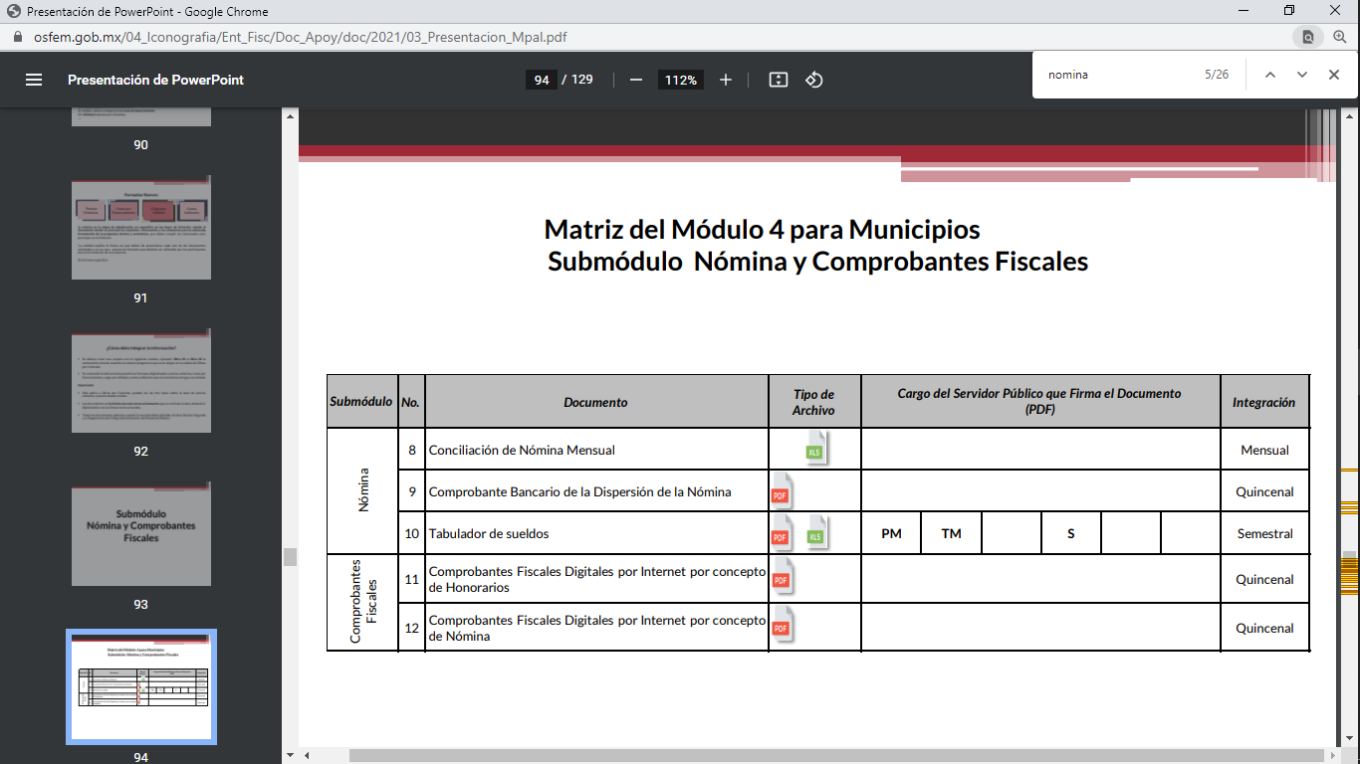

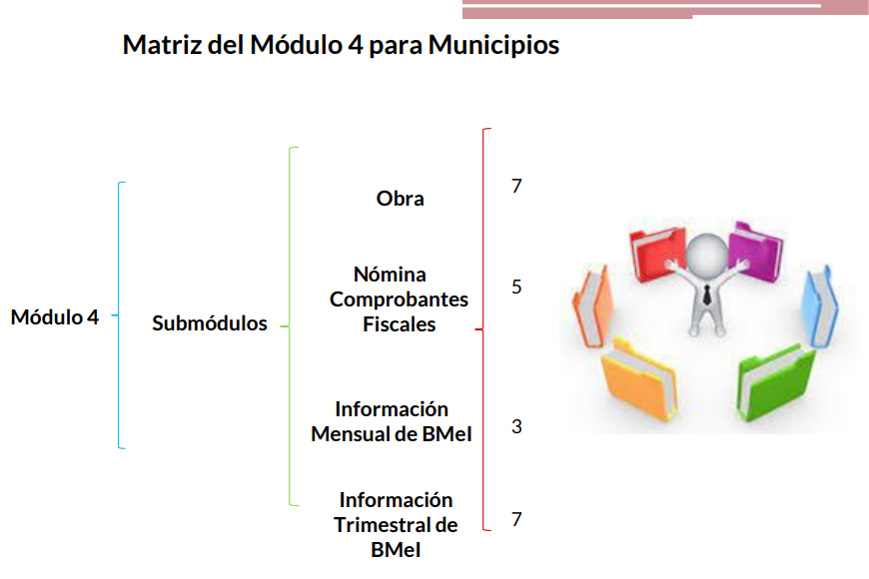
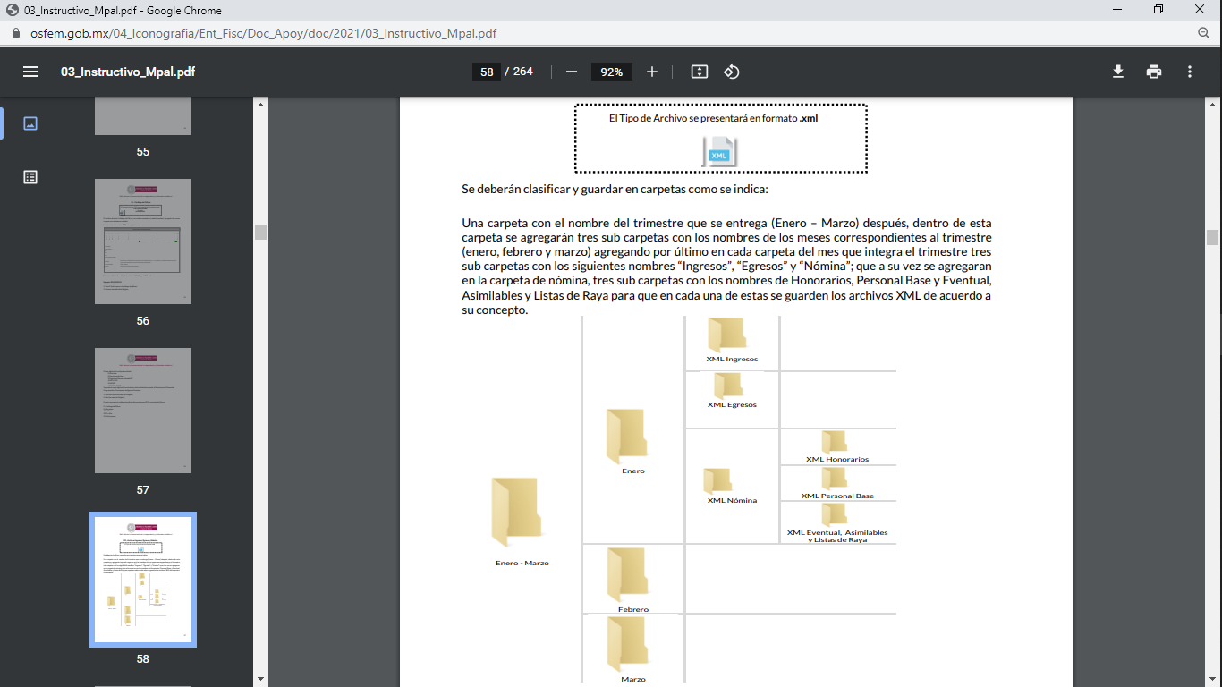
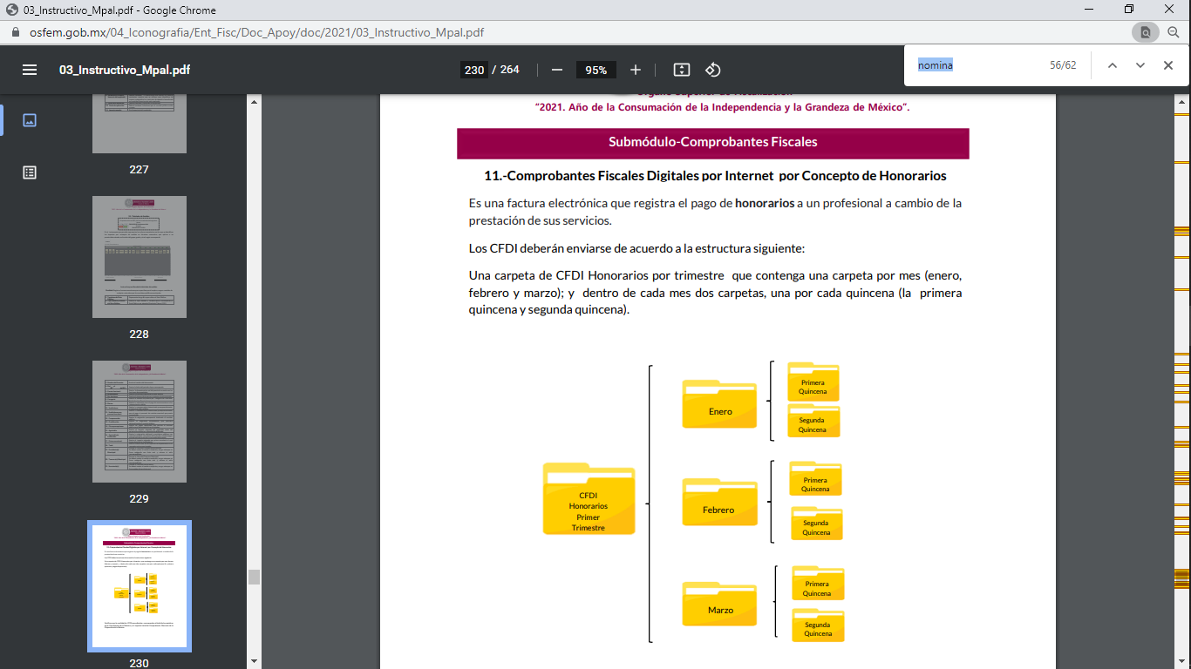
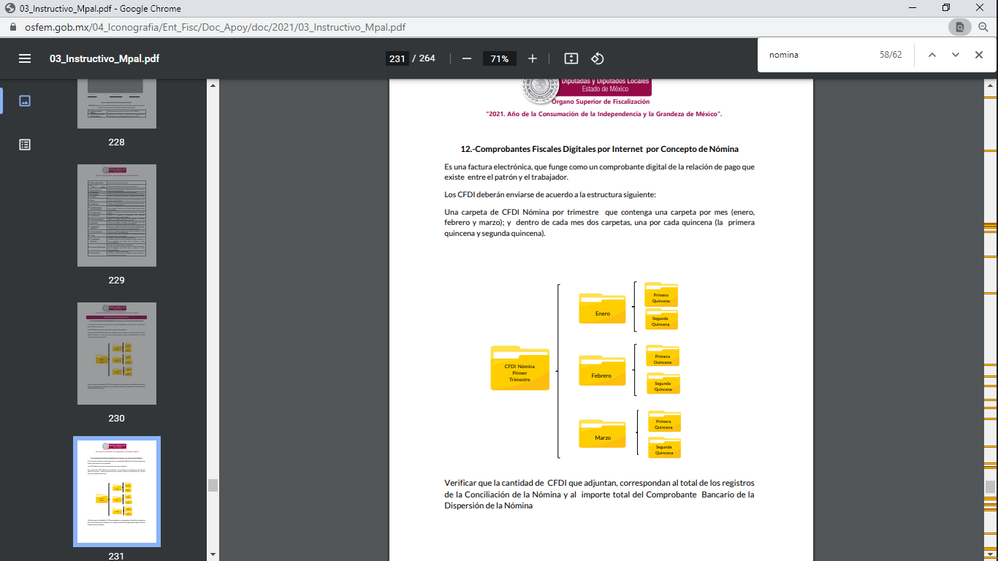
De la imagen antes referida, se desprende que el SUJETO OBLIGADO genera los Comprobantes Fiscales Digitales por Internet por concepto de Nómina o comúnmente conocido por Recibos de Nómina, los cuales ya se encuentran digitalizados; ya que, de acuerdo a lo establecido en los lineamientos, se entregan al Órgano Superior de Fiscalización en formato PDF.
Es así que, bajo los argumentos expuestos, se tiene en que el SUJETO OBLIGADO es competente para conocer de la información requerida, por lo que se considera procedente ordenar su entrega en términos de lo señalado por el considerando quinto.
Además, de que la información que se ordena, es de interés general y de alcance público, puesto que la ciudadanía tiene derecho a saber cuál es el gasto ejercido para el pago de remuneraciones por servicios personales al realizar las funciones públicas; esto es, su acceso permite transparentar la aplicación de los recursos públicos que son otorgados para el cumplimiento de sus funciones, ello conforme a lo dispuesto por los artículos 7 y 23 de la Ley de Transparencia y Acceso a la Información Pública del Estado de México y Municipios, que establece como deber de los Sujetos Obligados el hacer pública toda la información respecto a los montos y nombres de las personas a quienes se entreguen recursos públicos y con ello transparentar la forma, términos, causas y finalidad en la disposición de esos recursos; precepto legal que es del tenor siguiente:

“Artículo 7. El Estado de México garantizará el efectivo acceso de toda persona a la información en posesión de cualquier entidad, autoridad, órgano y organismo de los poderes Ejecutivo, Legislativo y Judicial, órganos autónomos, partidos políticos, fideicomisos y fondos públicos, así como de cualquier persona física, jurídico colectiva o sindicato que reciba y ejerza recursos públicos o realice actos de autoridad en el ámbito de competencia del Estado de México y sus municipios.
Artículo 23. Son sujetos obligados a transparentar y permitir el acceso a su información y proteger los datos personales que obren en su poder:
(…)
IV. Los ayuntamientos y las dependencias, organismos, órganos y entidades de la administración municipal;
(…)
Los sujetos obligados deberán hacer pública toda aquella información relativa a los montos y las personas a quienes entreguen, por cualquier motivo, recursos públicos, así como los informes que dichas personas les entreguen sobre el uso y destino de dichos recursos.
Los servidores públicos deberán transparentar sus acciones así como garantizar y respetar el derecho de acceso a la información pública.” [Sic]

Sirve de sustento por analogía, para justificar la publicidad sobre los datos relativos a los montos por concepto de pago de las remuneraciones, los criterios 01/2003 y 02/2003 emitidos por el Comité de Acceso a la Información Pública y Protección de Datos Personales de la Suprema Corte de Justicia de la Nación que a continuación se citan:

“Criterio 01/2003.
INGRESOS DE LOS SERVIDORES PÚBLICOS. CONSTITUYEN INFORMACIÓN PÚBLICA AÚN Y CUANDO SU DIFUSIÓN PUEDE AFECTAR LA VIDA O LA SEGURIDAD DE AQUELLOS.
Si bien el artículo 13, fracción IV, de la Ley Federal de Transparencia y Acceso a la información Pública Gubernamental establece que debe clasificarse como información confidencial la que conste en expedientes administrativos cuya difusión pueda poner en riesgo la vida, la seguridad o la salud de cualquier persona, debe reconocerse que aun y cuando en ese supuesto podría encuadrar la relativa a las percepciones ordinarias y extraordinaria de los servidores públicos, ello no obsta para reconocer que el legislador estableció en el artículo 7 de ese mismo ordenamiento que la referida información, como una obligación de trasparencia, deben publicarse en medios remotos o locales de comunicación electrónica, lo que se sustenta en el hecho de que el monto de todos los ingresos que recibe un servidor público por desarrollar las labores que les son encomendadas con motivo del desempeño del cargo respecto. Constituyen información pública, en tanto que se trata de erogaciones que realiza un órgano del Estado en base con los recursos que encuentran su origen en mayor medida en las contribuciones aportados por los gobernados…”

“Criterio 02/2003.
INGRESOS DE LOS SERVIDORES PÚBLICOS, SON INFORMACIÓN PÚBLICA AÚN Y CUANDO CONSTITUYEN DATOS PERSONALES QUE SE REFIEREN AL PATRIMONIO DE AQUÉLLOS.
De la interpretación sistemática de lo previsto en los artículos 3º, fracción II; 7º, 9º y 18, fracción II, de la Ley Federal de Transparencia y Acceso a la Información Pública Gubernamental se advierte que no constituye información confidencial la relativa a los ingresos que reciben los servidores públicos, ya que aun y cuando se trata de datos personales relativos a su patrimonio, para su difusión no se requiere consentimiento de aquellos, lo que deriva del hecho de que en términos de los previsto en el citado ordenamiento deben ponerse a disposición del público a través de medios remotos o locales de comunicación electrónica, tanto el directorio de servidores públicos como las remuneraciones mensuales por puesto incluso el sistema de compensación…” [Sic]

Ahora bien, el artículo 70 de la Ley General de Transparencia y Acceso a la Información Pública dispone lo siguiente:

Artículo 70. En la Ley Federal y de las Entidades Federativas se contemplará que los sujetos obligados pongan a disposición del público y mantengan actualizada, en los respectivos medios electrónicos, de acuerdo con sus facultades, atribuciones, funciones u objeto social, según corresponda, la información, por lo menos, de los temas, documentos y políticas que a continuación se señalan:
…
VIII. La remuneración bruta y neta de todos los Servidores Públicos de base o de confianza, de todas las percepciones, incluyendo sueldos, prestaciones, gratificaciones, primas, comisiones, dietas, bonos, estímulos, ingresos y sistemas de compensación, señalando la periodicidad de dicha remuneración;

Robustece lo anterior, el artículo 92, fracción VIII de la Ley de Transparencia y Acceso a la Información Pública del Estado de México y Municipios, señala:

“Artículo 92. Los sujetos obligados deberán poner a disposición del público de manera permanente y actualizada de forma sencilla, precisa y entendible, en los respectivos medios electrónicos, de acuerdo con sus facultades, atribuciones, funciones u objeto social, según corresponda, la información, por lo menos, de los temas, documentos y políticas que a continuación se señalan:
(…)
VIII. La remuneración bruta y neta de todos los servidores públicos de base o de confianza, de todas las percepciones, incluyendo sueldos, prestaciones, gratificaciones, primas, comisiones, dietas, bonos, estímulos, ingresos y sistemas de compensación, señalando la periodicidad de dicha remuneración;”

En este sentido, la Ley de Transparencia y Acceso a la Información Pública del Estado de México y Municipios refiere que los Sujetos Obligados deberán tener disponible en medio impreso o electrónico, de manera permanente y actualizada, de forma sencilla, precisa y entendible para los particulares, las remuneraciones que perciban los servidores públicos de acuerdo con lo establecido en el Código Financiero del Estado de México y Municipios.

Siendo el área competente la Dirección de Administración, lo anterior encuentra sustento en las disposiciones contenidas en el Bando Municipal de Teoloyucan 2022, que refiere lo siguiente:

“Artículo 200. La Dirección de Administración, tiene a su cargo la administración de los recursos humanos, materiales, técnicos y de servicios, con sujeción a los presupuestos, objetivos y programas aprobados a las distintas áreas que conforman la Administración Municipal, en cumplimiento a ello, diseñará, establecerá, administrará y difundirá entre las diferentes áreas de la Administración Pública Municipal, las estrategias, políticas y procedimientos necesarios, para el control eficiente de los recursos humanos, administrativos, materiales, técnicos y servicios generales que proporcionan las dependencias y unidades administrativas en todas sus modalidades, con previa aprobación del Presidente Municipal.

Entre sus principales actividades, se encuentran las siguientes:
…
V. Llevar el registro de personal que trabaje dentro del Gobierno Municipal, asegurándose de que todos los expedientes estén completos en documentos y elaborar la nómina correspondiente, en coordinación con la tesorería municipal, para efectuar el pago de los salarios de los servidores públicos municipales. …” (Sic)

Razones por las cuales lo procedente es ordenar la entrega de los recibos de nómina de los servidores públicos del área de Presidencia y Secretaría del Ayuntamiento, correspondientes a la primera quincena de febrero de dos mil veintidós, por ser los últimos generados a la fecha de la solicitud de información, en términos de lo señalado por el considerando siguiente.

Quinto. Versión Pública. Cómo fue debidamente apuntado, el SUJETO OBLIGADO debe satisfacer la solicitud de acceso a la información; sin embargo, en caso de que la misma contenga datos personales, deberá clasificarlos, observando las formalidades siguientes:
El derecho de acceso a la información pública tiene como limitante el respeto a la intimidad y a la vida privada de las personas, es por ello que este Instituto debe cuidar que los datos personales que obren en poder de los Sujetos Obligados sean protegidos y únicamente se den a conocer aquéllos que garanticen la rendición de cuentas y la transparencia en el ejercicio de las atribuciones que tienen conferidas.
De este modo, en armonía entre los principios constitucionales de máxima publicidad y de protección de datos personales, la ley permite la elaboración de versiones públicas en las que se suprima aquella información relacionada con la vida privada de los particulares y de los servidores públicos.
Al respecto, los artículos 3 fracciones IX, XX, XXI, XXXII y XLV; 6, 49 fracción VIII, 91, 137, 143 Fracción I, de la Ley de Transparencia y Acceso a la Información Pública del Estado de México y Municipios vigente establecen:
“Artículo 3. Para los efectos de la presente Ley se entenderá por:
(…)
IX. Datos personales: La información concerniente a una persona, identificada o identificable según lo dispuesto por la Ley de Protección de Datos Personales del Estado de México;
(…)
XX. Información clasificada: Aquella considerada por la presente Ley como reservada o confidencial;
XXI. Información confidencial: Se considera como información confidencial los secretos bancario, fiduciario, industrial, comercial, fiscal, bursátil y postal, cuya titularidad corresponda a particulares, sujetos de derecho internacional o a sujetos obligados cuando no involucren el ejercicio de recursos públicos;
(…)
XXXII. Protección de Datos Personales: Derecho humano que tutela la privacidad de datos personales en poder de los sujetos obligados y sujetos particulares;
(…)
XLV. Versión pública: Documento en el que se elimine, suprime o borra la información clasificada como reservada o confidencial para permitir su acceso.
Artículo 6. Los datos personales son irrenunciables, intransferibles e indelegables, por lo que los sujetos obligados no deberán proporcionar o hacer pública la información que contenga, con excepción de aquellos casos en que deban hacerlo en observancia de las disposiciones aplicables. En el caso de los derechos de acceso, rectificación, cancelación u oposición; los principios, procedimientos, medidas de seguridad en el tratamiento y demás disposiciones en materia de datos personales, se deberá estar a lo dispuesto en las leyes de la materia.
Artículo 49. Los Comités de Transparencia tendrán las siguientes atribuciones:
(…)
VIII. Aprobar, modificar o revocar la clasificación de la información;
(…)
Artículo 91. El acceso a la información pública será restringido excepcionalmente, cuando ésta sea clasificada como reservada o confidencial.
(…)
Artículo 137. Cuando un mismo medio, impreso o electrónico, contenga información pública y reservada o confidencial, la Unidad de Transparencia para efectos de atender una solicitud de información, deberán elaborar una versión pública en la que se testen las partes o secciones clasificadas, indicando su contenido de manera genérica y fundando y motivando su clasificación.

Artículo 143. Para los efectos de esta Ley se considera información confidencial, la clasificada como tal, de manera permanente, por su naturaleza, cuando:
I. Se refiera a la información privada y los datos personales concernientes a una persona física o jurídico colectiva identificada o identificable...”

De los preceptos anteriores se desprende que cuando un documento que vaya a ser entregado vía acceso a la información pública, contenga tanto información de interés público como información que debe ser clasificada, se hará la entrega del mismo, testando las secciones o datos que deban ser clasificados; por ende el SUJETO OBLIGADO deberá proceder a testar los datos personales que se encuentre contenidos en los documentos a entregar por parte del SUJETO OBLIGADO para satisfacer el derecho de acceso a la información pública del Recurrente, esto es, los datos concernientes a una persona identificada o identificable, o aquellos datos que tengan el carácter de sensibles, es decir los que afectan la esfera más íntima de su titular o cuya utilización indebida pueda dar origen a discriminación o conlleven un riesgo grave para aquel de acuerdo a los que señala la fracción XII del artículo 4 de la Ley de Protección de Datos Personales en posesión de los Sujetos Obligados del Estado de México y Municipios.
Datos que deberá clasificar como confidenciales por tratarse precisamente de información privada, puesto que los datos personales son irrenunciables, intransferibles e indelegables y los Sujetos Obligados no deberán hacer entrega de los mismos a personas ajenas a su titular.
Al respecto es de señalar que la clasificación de la información no opera con la simple supresión de datos que se haga en los documentos de que se trate o con la simple decisión que tome el Servidor Público Habilitado o el Responsable de la Unidad de Transparencia del Sujeto Obligado, sino que ello deberá realizarse en términos de lo que disponen los artículos 49 fracción VIII, 53, fracción X y 59, fracción V, de la Ley en consulta, cuyo sentido literal es el siguiente:
“Artículo 49. Los Comités de Transparencia tendrán las siguientes atribuciones:

VIII. Aprobar, modificar o revocar la clasificación de la información…”

“Artículo 53. Las Unidades de Transparencia tendrán las siguientes funciones:

X. Presentar ante el Comité, el proyecto de clasificación de información…”

“Artículo 59. Los servidores públicos habilitados tendrán las funciones siguientes:

V. Integrar y presentar al responsable de la Unidad de Transparencia la propuesta de clasificación de información, la cual tendrá los fundamentos y argumentos en que se basa dicha propuesta…”

Denotándose de dichos elementos normativos que el determinar la clasificación de la información es un trabajo en conjunto tanto de los Servidores Públicos Habilitados, de las Unidades de Transparencia y del Comité de Transparencia del Sujeto Obligado, teniendo el deber los primeros de ellos de presentar ante la Unidad de Transparencia la propuesta de la clasificación de la información, para que luego ésta presente ante al Comité de Transparencia de así resultar procedente el proyecto de clasificación de la información y finalmente sea éste último quien apruebe, modifique o revoque la clasificación de la información solicitada.
Para lo cual a su vez en el caso de información de carácter confidencial se debe atender a lo que señala el artículo 149 de la Ley de Transparencia Local vigente, cuyo contenido es de la literalidad siguiente:
“Artículo 149. El acuerdo que clasifique la información como confidencial deberá contener un razonamiento lógico en el que demuestre que la información se encuentra en alguna o algunas de las hipótesis previstas en la presente Ley.”
Es decir, el SUJETO OBLIGADO a través de su Comité de Transparencia, deberá elaborar acuerdo que contenga un razonamiento lógico con el que se demuestre que la información que se testa de las versiones públicas que se sirva elaborar, encuadra en alguna de las hipótesis que contempla la Ley de la Materia en su artículo 143; ya que de lo contrario, se crearía la incertidumbre jurídica en relación a si lo entregado es formalmente una versión pública, o un documento ilegible, incompleto o tachado; en otras palabras si no se exponen de manera puntual las razones de la versión pública de la documentación entregada se estaría violentando el derecho de acceso a la información de la solicitante.
El artículo 143, fracción I, de la Ley de Transparencia y Acceso a la Información Pública del Estado de México y Municipios, establece que deberá omitirse, eliminarse o suprimirse la información CONFIDENCIAL.
En ese sentido, sólo podrán ser testados los datos que actualicen las hipótesis normativas previstas en dicho precepto legal y deberá procederse a su clasificación mediante las formalidades de Ley; es decir, que el Comité de Transparencia del SUJETO OBLIGADO emita el Acuerdo de Clasificación correspondiente debidamente fundado y motivado, en el cual se sustente la versión pública, misma que deberá cumplir cabalmente con las formalidades previstas en el precepto antes referido; así como, con los numerales aplicables de los LINEAMIENTOS GENERALES EN MATERIA DE CLASIFICACIÓN Y DESCLASIFICACIÓN DE LA INFORMACIÓN; ASÍ COMO, PARA LA ELABORACIÓN DE VERSIONES PÚBLICAS, publicados en el Diario Oficial de la Federación en fecha 15 de abril de 2016, mediante Acuerdo del Consejo Nacional del Sistema Nacional de Transparencia, Acceso a la Información Pública y Protección de Datos Personales.
Así, respecto de los documentos que el SUJETO OBLIGADO ha de entregar en versión pública, se deberá omitir, eliminar o suprimir la información personal de los servidores públicos, como Registro Federal de Contribuyentes (RFC), Clave única de Registro de Población (CURP), clave del Instituto de Seguridad Social del Estado de México y Municipios (ISSEMyM), los descuentos que se realicen por pensión alimenticia o deducciones estrictamente personales o de cualquier índole siempre que, no se encuentren relacionados con los impuestos o las cuotas por seguridad social, número de cuenta o cualquier otro dato que ponga en riesgo la vida, seguridad y salud de dichas personas.
Por cuanto hace al RFC de las personas físicas, constituye un dato personal, ya que se genera con caracteres alfanuméricos obtenidos a partir del nombre en mayúsculas sin acentos ni diéresis y la fecha de nacimiento de cada persona; es decir, la primera letra del apellido paterno; seguida de la primera letra Vocal del primer apellido; seguida de la primera letra del segundo apellido y por último la primera letra del nombre, posterior la fecha de nacimiento año/mes/día y finalmente la homoclave; la cual, para su obtención es necesario acreditar personalidad, fecha de nacimiento entre otros con documentos oficiales.
Al respecto, es aplicable el Criterio 19/17 de la Segunda Época, emitido por el INAI, que dice:
“Registro Federal de Contribuyentes (RFC) de personas físicas. El RFC es una clave de carácter fiscal, única e irrepetible, que permite identificar al titular, su edad y fecha de nacimiento, por lo que es un dato personal de carácter confidencial.
Resoluciones:
• RRA 0189/17. Morena. 08 de febrero de 2017. Por unanimidad. Comisionado Ponente Joel Salas Suárez.
• RRA 0677/17. Universidad Nacional Autónoma de México. 08 de marzo de 2017. Por unanimidad. Comisionado Ponente Rosendoevgueni Monterrey Chepov.
• RRA 1564/17. Tribunal Electoral del Poder Judicial de la Federación. 26 de abril de 2017. Por unanimidad. Comisionado Ponente Oscar Mauricio Guerra Ford.” (Sic)
(Énfasis añadido)
De lo anterior, se desprende que el RFC se vincula al nombre de su titular, lo que permite identificar la edad de la persona y fecha de nacimiento, en consecuencia determinar la identificación de dicha persona para efectos fiscales; por lo que, constituye un dato personal que concierne a una persona física identificada e identificable en términos de los artículos 3°, fracción IX, de la Ley de Transparencia y Acceso a la Información Pública del Estado de México y Municipios y 4°, fracción XI de la Ley de Protección de Datos Personales en Posesión de Sujetos Obligados del Estado de México y Municipios.
Por cuanto hace a la CURP, constituye un dato personal, ya que tiene como finalidad registrar a cada una de las personas que integran la población del país, con los datos que permitan certificar y acreditar fehacientemente su identidad, la cual servirá para identificarla de manera individual.
Lo anterior, tiene sustento en los artículos 86 y 91 de la Ley General de Población, la cual señala lo siguiente:
“Artículo 86. El Registro Nacional de Población tiene como finalidad registrar a cada una de las personas que integran la población del país, con los datos que permitan certificar y acreditar fehacientemente su identidad.
Artículo 91. Al incorporar a una persona en el Registro Nacional de Población, se le asignará una clave que se denominará Clave Única de Registro de Población. Esta servirá para registrarla e identificarla en forma individual.”
(Énfasis añadido)
Ahora bien, la CURP está integrada de 18 elementos representados por letras y números, que se generan a partir de los datos contenidos en un documento probatorio de identidad (acta de nacimiento, carta de naturalización o documento migratorio), la cual se integra de la primera letra del apellido paterno; seguida de la primera letra Vocal del primer apellido; seguida de la primera letra del segundo apellido y por último la primera letra del nombre; fecha de nacimiento año/mes/día; sexo; Entidad Federativa de nacimiento; consonantes internas del nombre y apellidos; un diferenciador de homonimia y siglo; y un digito verificador, que garantizan la correcta integración.
Al respecto, el INAI, a través del Criterio 18/17 de la Segunda Época, señala literalmente lo siguiente:
“Clave Única de Registro de Población (CURP). La Clave Única de Registro de Población se integra por datos personales que sólo conciernen al particular titular de la misma, como lo son su nombre, apellidos, fecha de nacimiento, lugar de nacimiento y sexo. Dichos datos, constituyen información que distingue plenamente a una persona física del resto de los habitantes del país, por lo que la CURP está considerada como información confidencial.
Resoluciones:
• RRA 3995/16. Secretaría de la Defensa Nacional. 1 de febrero de 2017. Por unanimidad. Comisionado Ponente Rosendoevgueni Monterrey Chepov.
• RRA 0937/17. Senado de la República. 15 de marzo de 2017. Por unanimidad. Comisionada Ponente Ximena Puente de la Mora.
• RRA 0478/17. Secretaría de Relaciones Exteriores. 26 de abril de 2017. Por unanimidad. Comisionada Ponente Areli Cano Guadiana.” (Sic)
(Énfasis añadido)
De lo anterior, se desprende que la CURP se encuentra vinculada al nombre y apellidos de la persona, lo que permite identificar fecha y lugar de nacimiento, así como el sexo; datos que únicamente le atañen a su titular, por lo que, ésta constituye un dato personal que concierne a una persona física identificada e identificable en términos de los artículos 2, fracción II de la Ley de Transparencia y Acceso a la Información Pública del Estado de México y Municipios y 4, fracción XI de la Ley de Protección de Datos Personales en Posesión de Sujetos Obligados del Estado de México y Municipios.
Por cuanto hace a la Clave de cualquier tipo de seguridad social (ISSEMyM, u otros), está integrado por una secuencia de números con los que se identifica a los trabajadores que cubren las cuotas respectivas, asimismo, lo identifica con la fuente de trabajo; por lo que al ser una clave de identificación de los trabajadores, constituye información confidencial, dato que únicamente le atañe al servidor público, por lo constituye un dato personal que concierne a una persona física identificada e identificable en términos de los artículos 2, fracción II de la Ley de Transparencia y Acceso a la Información Pública del Estado de México y Municipios y 4, fracción XI de la Ley de Protección de Datos Personales en Posesión de Sujetos Obligados del Estado de México y Municipios.
Respecto de los préstamos o descuentos de carácter personal, estos no deben tener relación con la prestación del servicio; es decir, son confidenciales los préstamos o descuentos que se le hagan a la persona en los que no se involucren instituciones públicas, en virtud de no favorecer en la transparencia y rendición de cuentas, sino, por el contrario, con ello se violentaría la protección de información confidencial, porque incide en la intimidad de un individuo identificado.
Por su parte, el artículo 84 de la Ley del Trabajo de los Servidores Públicos del Estado y Municipios, señala:
“ARTICULO 84. Sólo podrán hacerse retenciones, descuentos o deducciones al sueldo de los servidores públicos por concepto de:
I. Gravámenes fiscales relacionados con el sueldo;
II. Deudas contraídas con las instituciones públicas o dependencias por concepto de anticipos de sueldo, pagos hechos con exceso, errores o pérdidas debidamente comprobados;
III. Cuotas sindicales;
IV. Cuotas de aportación a fondos para la constitución de cooperativas y de cajas de ahorro, siempre que el servidor público hubiese manifestado previamente, de manera expresa, su conformidad;
V. Descuentos ordenados por el Instituto de Seguridad Social del Estado de México y Municipios, con motivo de cuotas y obligaciones contraídas con éste por los servidores públicos;
VI. Obligaciones a cargo del servidor público con las que haya consentido, derivadas de la adquisición o del uso de habitaciones consideradas como de interés social;
VII. Faltas de puntualidad o de asistencia injustificadas;
VIII. Pensiones alimenticias ordenadas por la autoridad judicial; o
IX. Cualquier otro convenido con instituciones de servicios y aceptado por el servidor público.
El monto total de las retenciones, descuentos o deducciones no podrá exceder del 30% de la remuneración total, excepto en los casos a que se refieren las fracciones IV, V y VI de este artículo, en que podrán ser de hasta el 50%, salvo en los casos en que se demuestre que el crédito se concedió con base en los ingresos familiares para hacer posible el derecho constitucional a una vivienda digna, o se refieran a lo establecido en la fracción VIII de este artículo, en que se ajustará a lo determinado por la autoridad judicial.”
(Énfasis añadido)
Derivado de lo anterior, la ley establece claramente cuáles son esos descuentos o gravámenes que directamente se relacionan con las obligaciones adquiridas como servidores públicos y aquéllos que únicamente inciden en su vida privada. De este modo, descuentos por pensiones alimenticias o créditos adquiridos con instituciones privadas o públicas pero que fueron contraídas en forma individual, son información que debe clasificarse como confidencial.
Por lo tanto, es importante insistir que el SUJETO OBLIGADO deberá seguir el procedimiento legal establecido para su clasificación, esto es, que su Comité de Transparencia emita un Acuerdo de Clasificación que cumpla con las formalidades previstas, antes citadas que lo sustente, en el que se expongan los fundamentos y razones que llevaron a la autoridad a testar, suprimir o eliminar datos de dicho soporte documental, ya que el no hacerlo, implica que lo entregado no es legal ni formalmente una versión pública, sino más bien una documentación ilegible, incompleta o tachada; pues no señalar las razones por las que no se aprecian determinados datos, ya sea porque se testan o suprimen, deja al solicitante en estado de incertidumbre, al no conocer o comprender porque no aparecen en la documentación respectiva, es decir, si no se exponen de manera puntual las razones de ello se estaría violentando desde un inicio el derecho de acceso a la información del solicitante.
En mérito de lo expuesto en líneas anteriores, resultan fundadas las razones o motivos de inconformidad hechos valer por la parte RECURRENTE en el recurso de revisión 05199/INFOEM/IP/RR/2022; por ello, y con fundamento en la fracción III del numeral 186 de la Ley de Transparencia y Acceso a la Información Pública del Estado de México y Municipios, se MODIFICA la respuesta del SUJETO OBLIGADO a la solicitud de información 00078/TEOLOYU/IP/2022.
Así, con fundamento en lo prescrito en los artículos 5 párrafos trigésimo, trigésimo primero y trigésimo segundo de la Constitución Política del Estado Libre y Soberano de México; 2, fracción II; 29, 36 fracciones I y II; 176, 178, 181, 185 y 186 fracción II de la Ley de Transparencia y Acceso a la Información Pública del Estado de México y Municipios, este Pleno:
- R E S U E L V E
PRIMERO. Resultan fundados los motivos de inconformidad hechos valer por la parte RECURRENTE en el Recurso de Revisión 05199/INFOEM/IP/RR/2022, por lo que, en términos del considerando Cuarto de esta resolución, se MODIFICA la respuesta emitida por el SUJETO OBLIGADO.
SEGUNDO. Se ORDENA al SUJETO OBLIGADO a que, en términos de los Considerandos Cuarto y Quinto, haga entrega vía SAIMEX, de ser el caso en versión pública de lo siguiente:
- Recibos de nómina de los servidores públicos adscritos a las áreas de Presidencia y Secretaría del Ayuntamiento, correspondiente a la primera quincena de febrero de dos mil veintidós.

Para la entega de versión pública, deberá emitir el Acuerdo del Comité de Transparencia de conformidad con la Ley de Transparencia y Acceso a la Información Pública del Estado de México y Municipios, en el que funde y motive las razones sobre los datos que se supriman, eliminen o testen de los soportes documentales objeto de las versiones públicas que se formulen y se pongan a disposición de la parte RECURRENTE, mismo que igualmente hará de su conocimiento.
TERCERO. Notifíquese vía SAIMEX, al Titular de la Unidad de Transparencia del SUJETO OBLIGADO la presente resolución, para que conforme al artículo 186, último párrafo y 189, párrafo segundo de la Ley de Transparencia y Acceso a la Información Pública del Estado de México y Municipios dé cumplimiento a lo ordenado dentro del plazo de diez días hábiles, debiendo informar a este Instituto en un plazo de tres días hábiles siguientes sobre el cumplimiento dado.

CUARTO. Notifíquese, vía SAIMEX, a la parte RECURRENTE la presente resolución, así como, que de conformidad con lo establecido en el artículo 196 de la Ley de Transparencia y Acceso a la Información Pública del Estado de México y Municipios, en caso de que considere que le causa algún perjuicio podrá impugnarla vía Juicio de Amparo en los términos de las leyes aplicables.
QUINTO. De conformidad con el artículo 198 de la Ley de Transparencia y Acceso a la Información Pública del Estado de México y Municipios, de considerarlo procedente, el SUJETO OBLIGADO de manera fundada y motivada, podrá solicitar una ampliación de plazo para el cumplimiento de la presente resolución.
ASÍ LO RESUELVE, POR UNANIMIDAD DE VOTOS, EL PLENO DEL INSTITUTO DE TRANSPARENCIA, ACCESO A LA INFORMACIÓN PÚBLICA Y PROTECCIÓN DE DATOS PERSONALES DEL ESTADO DE MÉXICO Y MUNICIPIOS, CONFORMADO POR LOS COMISIONADOS JOSÉ MARTÍNEZ VILCHIS, MARÍA DEL ROSARIO MEJÍA AYALA, SHARON CRISTINA MORALES MARTÍNEZ, LUIS GUSTAVO PARRA NORIEGA Y GUADALUPE RAMÍREZ PEÑA; EN LA VIGÉSIMA OCTAVA SESIÓN ORDINARIA CELEBRADA EL DIEZ DE AGOSTO DEL DOS MIL VEINTIDÓS, ANTE EL SECRETARIO TÉCNICO DEL PLENO ALEXIS TAPIA RAMÍREZ.

